# Práctica 12

# Cartas ASM

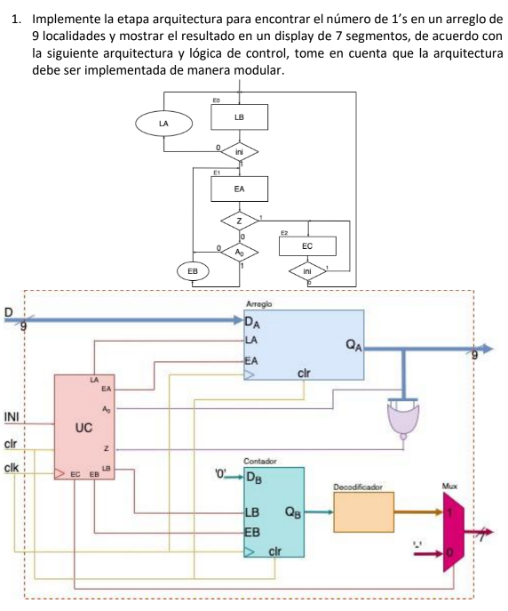



## Unidad de Control

### Código de implementación

library IEEE;

use IEEE.STD_LOGIC_1164.ALL;

entity ctrlUnit is

    Port(

    clr, clk: in std_logic;

    ini, z, a0: in std_logic;

    la, lb, ea,eb,ec : out std_logic);

end ctrlUnit;

architecture Behavioral of ctrlUnit is

type estados is(E0, E1, E2);

signal edo_act, edo_sig: estados;

begin

    process(clk, clr)

    begin

    if(clr = '1') then

        edo_act <= E0;

    elsif(rising_edge(clk)) then

    edo_act <= edo_sig;

    end if;

    end process;

    process(edo_act, ini,z, a0)

    begin

        la <= '0';

        lb <= '0';

        ea <= '0';

        eb <= '0';

        ec <= '0';

        case edo_act is

            when E0 =>

            lb <= '1';

            if(ini = '0') then

                la <= '1';

                edo_sig <= E0;

            else

                edo_sig <= E1;

            end if;

            when E1 =>

                ea <= '1';

                if (z = '0') then

                    if (a0 = '0') then

                        edo_sig <= E1;

                    else

                        eb <= '1';

                        edo_sig <= E1;

                    end if;

                else

                    edo_sig <= E2;

                end if;

            when E2 =>

                ec <= '1';

                if (ini = '0') then

                    edo_sig <= E0;

                else

                    edo_sig <= E2;

                end if;

        end case;

    end process;

end Behavioral;

### Código de simulación y forma de onda

library ieee;

use ieee.std_logic_1164.all;

entity tb_ctrlUnit is

end tb_ctrlUnit;

architecture tb of tb_ctrlUnit is

    component ctrlUnit

        port (clr : in std_logic;

              clk : in std_logic;

              ini : in std_logic;

              z   : in std_logic;

              a0  : in std_logic;

              la  : out std_logic;

              lb  : out std_logic;

              ea  : out std_logic;

              eb  : out std_logic;

              ec  : out std_logic);

    end component;

    signal clr : std_logic;

    signal clk : std_logic;

    signal ini : std_logic;

    signal z   : std_logic;

    signal a0  : std_logic;

    signal la  : std_logic;

    signal lb  : std_logic;

    signal ea  : std_logic;

    signal eb  : std_logic;

    signal ec  : std_logic;

    constant TbPeriod : time := 1000 ns; *-- EDIT Put right period here*

    signal TbClock : std_logic := '0';

    signal TbSimEnded : std_logic := '0';

begin

    dut : ctrlUnit

    port map (clr => clr,

              clk => clk,

              ini => ini,

              z   => z,

              a0  => a0,

              la  => la,

              lb  => lb,

              ea  => ea,

              eb  => eb,

              ec  => ec);

*-- Clock generation*

    TbClock <= not TbClock after TbPeriod/2 when TbSimEnded /= '1' else '0';

*-- EDIT: Check that clk is really your main clock signal*

    clk <= TbClock;

    stimuli : process

    begin

*-- EDIT Adapt initialization as needed*

        clr <= '0';

        ini <= '1';

        z <= '0';

        a0 <= '1';

*-- EDIT Add stimuli here*

        wait for 100 * TbPeriod;

*-- Stop the clock and hence terminate the simulation*

        TbSimEnded <= '1';

        wait;

    end process;

end tb;

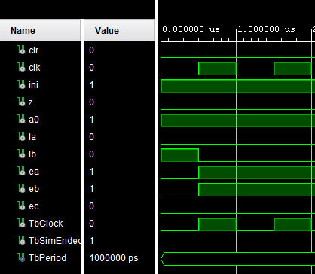

### Diagrama RTL

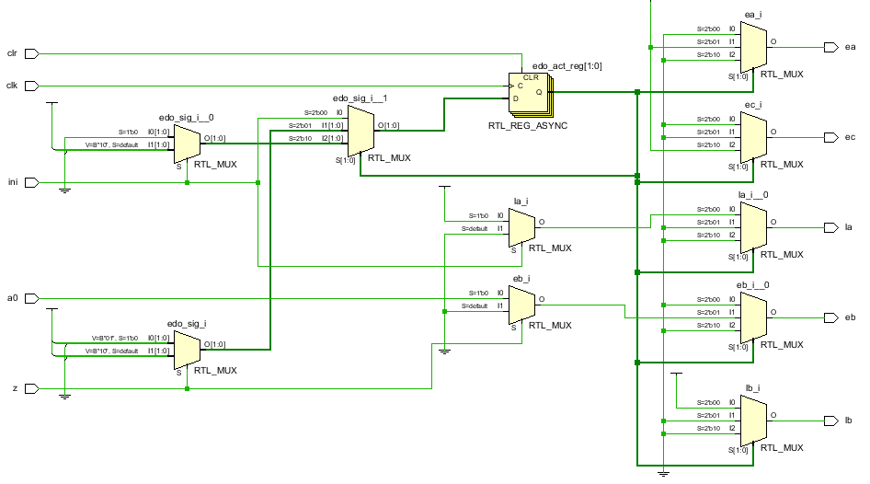

## Registro

### Código de implementación

library IEEE;

use IEEE.STD_LOGIC_1164.ALL;

entity arreglo is

Port ( la, ea, clk, clr : in  STD_LOGIC;

        dato : in  STD_LOGIC_VECTOR (8 downto 0);

        dato1 : out  STD_LOGIC_VECTOR (8 downto 0);

        z, a0 : out  STD_LOGIC);

end arreglo;

architecture Behavioral of arreglo is

signal a: STD_LOGIC_VECTOR (8 downto 0);

begin

    process (clk, clr)

        begin

            if (clr = '1') then

                a<="000000000";

            elsif (clk'event and clk = '1') then

                if (la = '1' and ea = '0') then

                    a <= dato;

                end if;

                if (la = '0' and ea = '1') then

                    a <= to_stdlogicvector(to_bitvector(a) srl 1);

                end if;

            end if;

    end process;

    dato1 <= a;

    a0 <= a(0);

    z <= not(a(0) or a(1) or a(2) or a(3) or a(4) or a(5) or a(6) or a(7) or a(8));

end Behavioral;

### Código de simulación y forma de onda

library ieee;

use ieee.std_logic_1164.all;

entity tb_arreglo is

end tb_arreglo;

architecture tb of tb_arreglo is

    component arreglo

        port (la    : in std_logic;

              ea    : in std_logic;

              clk   : in std_logic;

              clr   : in std_logic;

              dato  : in std_logic_vector (8 downto 0);

              salida : out std_logic_vector (8 downto 0);

              z     : out std_logic;

              a0    : out std_logic);

    end component;

    signal la    : std_logic;

    signal ea    : std_logic;

    signal clk   : std_logic;

    signal clr   : std_logic;

    signal dato  : std_logic_vector (8 downto 0);

    signal salida : std_logic_vector (8 downto 0);

    signal z     : std_logic;

    signal a0    : std_logic;

    constant TbPeriod : time := 10 ns; *-- EDIT Put right period here*

    signal TbClock : std_logic := '0';

    signal TbSimEnded : std_logic := '0';

begin

    dut : arreglo

    port map (la    => la,

              ea    => ea,

              clk   => clk,

              clr   => clr,

              dato  => dato,

              salida => salida,

              z     => z,

              a0    => a0);

TbClock <= not TbClock after TbPeriod/2 when TbSimEnded /= '1' else '0';

*-- EDIT: Check that clk is really your main clock signal*

    clk <= TbClock;

    stimuli : process

    begin

            wait for 10 ns;

            dato<= "111111111";

            la <= '1';

            ea <= '0';

            clr<= '0';

            wait for 10 ns;

            clr <= '0';

            la<= '0';

            ea <= '1';

            wait for 10ns;

            la <= '0';

            ea <= '1';

            wait for 10ns;

            la <= '0';

            ea <= '1';

            wait for 10ns;

            la <= '0';

            ea <= '1';

            wait for 10ns;

        wait;

    end process;

end tb;

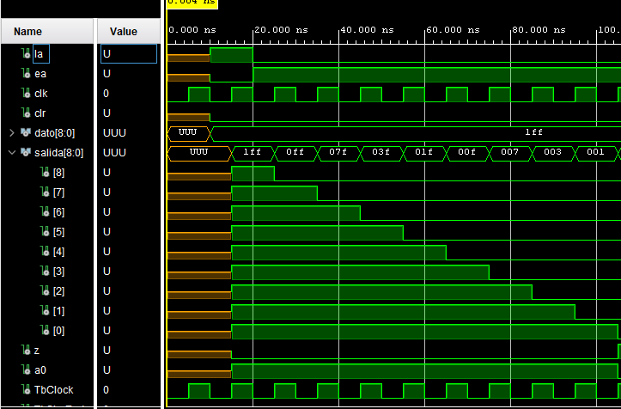

### Diagrama RTL

## 

## Contador

### Código de implementación

library IEEE;

use IEEE.STD_LOGIC_1164.ALL;

use IEEE.STD_LOGIC_ARITH.ALL;

use IEEE.STD_LOGIC_UNSIGNED.ALL;

entity Contador is

Port ( clk, clr : in  STD_LOGIC;

       lb, eb : in  STD_LOGIC;

       B : inout  STD_LOGIC_VECTOR (3 downto 0));

end Contador;

architecture Behavioral of Contador is

begin

    process(clk,clr)

        begin

            if(clr = '1' ) then

                B <= "0000";

            elsif(clk'event and clk = '1' ) then

                if(eb = '0' and lb = '1') then

                    B <= "0000";

                elsif(eb = '1' and lb = '0' ) then

                    B <= B + 1;

                end if;

            end if;

    end process;

end Behavioral;

### Código de simulación y forma de onda

library ieee;

use ieee.std_logic_1164.all;

entity tb_Contador is

end tb_Contador;

architecture tb of tb_Contador is

    component Contador

        port (clk : in std_logic;

              clr : in std_logic;

              lb  : in std_logic;

              eb  : in std_logic;

              B   : inout std_logic_vector (3 downto 0));

    end component;

    signal clk : std_logic;

    signal clr : std_logic;

    signal lb  : std_logic;

    signal eb  : std_logic;

    signal B   : std_logic_vector (3 downto 0);

    constant TbPeriod : time := 100 ns; *-- EDIT Put right period here*

    signal TbClock : std_logic := '0';

    signal TbSimEnded : std_logic := '0';

begin

    dut : Contador

    port map (clk => clk,

              clr => clr,

              lb  => lb,

              eb  => eb,

              B   => B);

*-- Clock generation*

 TbClock <= not TbClock after TbPeriod/2 when TbSimEnded /= '1' else '0';

*-- EDIT: Check that clk is really your main clock signal*

    clk <= TbClock;

    stimuli : process

    begin

*-- EDIT Adapt initialization as needed*

        wait for 10ns;

        clr <= '0';

        wait for 100ns;

        lb <= '1';

        eb <= '0';

        wait for 100ns;

        lb <= '0';

        eb <= '1';

        wait for 100ns;

        lb <= '0';

        eb <= '0';

        wait for 100ns;

        lb <= '0';

        eb <= '1';

        wait for 200ns;

        lb <= '0';

        eb <= '0';

        wait for 100ns;

*-- EDIT Add stimuli here*

        wait for 100 * TbPeriod;

*-- Stop the clock and hence terminate the simulation*

        TbSimEnded <= '1';

        wait;

    end process;

end tb;

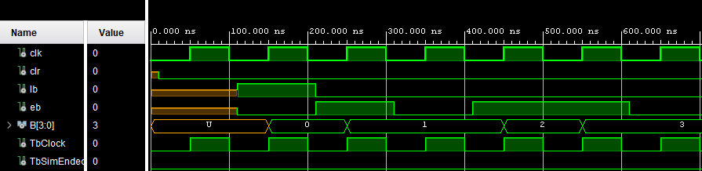

### Diagrama RTL

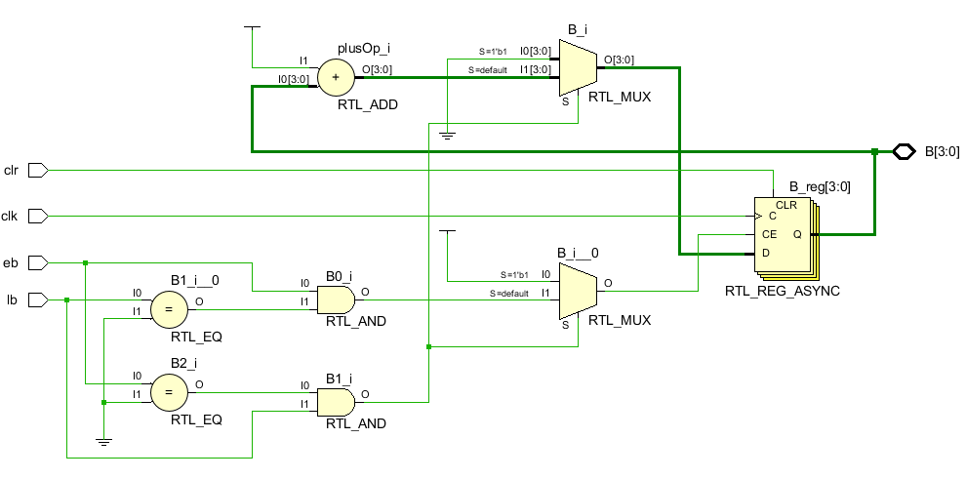

## Multiplexor

### Código de implementación

library IEEE;

use IEEE.STD_LOGIC_1164.ALL;

entity multiplexor is

 Port ( aux : in  STD_LOGIC_VECTOR (6 downto 0);

           ec : in  STD_LOGIC;

           display : out  STD_LOGIC_VECTOR (6 downto 0));

end multiplexor;

architecture Behavioral of multiplexor is

constant guion : std_logic_vector(6 downto 0) := "1111110";

begin

    with ec select

        display <= guion when '0',

                    aux when others;

end Behavioral;

### Código de simulación y forma de onda

library ieee;

use ieee.std_logic_1164.all;

entity tb_multiplexor is

end tb_multiplexor;

architecture tb of tb_multiplexor is

    component multiplexor

        port (aux     : in std_logic_vector (6 downto 0);

              ec      : in std_logic;

              display : out std_logic_vector (6 downto 0));

    end component;

    signal aux     : std_logic_vector (6 downto 0);

    signal ec      : std_logic;

    signal display : std_logic_vector (6 downto 0);

    constant TbPeriod : time := 10 ns; *-- EDIT Put right period here*

    signal TbClock : std_logic := '0';

    signal TbSimEnded : std_logic := '0';

begin

    dut : multiplexor

    port map (aux     => aux,

              ec      => ec,

              display => display);

*-- Clock generation*

TbClock <= not TbClock after TbPeriod/2 when TbSimEnded /= '1' else '0';

    stimuli : process

    begin

        wait for 10ns;

        aux <= "1001111";

        ec <= '0';

        wait for 10ns;

        ec <= '1';

        wait for 10ns;

*-- EDIT Add stimuli here*

        wait for 100 * TbPeriod;

*-- Stop the clock and hence terminate the simulation*

        TbSimEnded <= '1';

        wait;

    end process;

end tb;

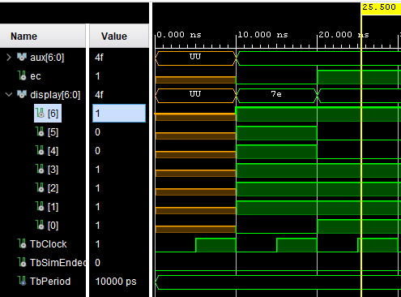

### Diagrama RTL

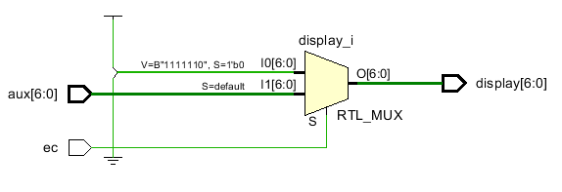

## Decodificador

### Código de implementación

library IEEE;

use IEEE.STD_LOGIC_1164.ALL;

entity Decodificador is

Port ( B : in  STD_LOGIC_VECTOR (3 downto 0);

           aux : out  STD_LOGIC_VECTOR (6 downto 0));

end Decodificador;

architecture Behavioral of Decodificador is

    constant num_0 : std_logic_vector(6 downto 0) := "0000001";

    constant num_1 : std_logic_vector(6 downto 0) := "1001111";

    constant num_2 : std_logic_vector(6 downto 0) := "0010010";

    constant num_3 : std_logic_vector(6 downto 0) := "0000110";

    constant num_4 : std_logic_vector(6 downto 0) := "1001100";

    constant num_5 : std_logic_vector(6 downto 0) := "0100100";

    constant num_6 : std_logic_vector(6 downto 0) := "0100000";

    constant num_7 : std_logic_vector(6 downto 0) := "0001111";

    constant num_8 : std_logic_vector(6 downto 0) := "0000000";

    constant num_9 : std_logic_vector(6 downto 0) := "0000100";

    constant guion : std_logic_vector(6 downto 0) := "1111110";

begin

    with B select

        aux <= num_0 when "0000",

                num_1 when "0001",

                num_2 when "0010",

                num_3 when "0011",

                num_4 when "0100",

                num_5 when "0101",

                num_6 when "0110",

                num_7 when "0111",

                num_8 when "1000",

                num_9 when "1001",

                guion when others;

end Behavioral;

### Código de simulación y forma de onda

library ieee;

use ieee.std_logic_1164.all;

entity tb_Decodificador is

end tb_Decodificador;

architecture tb of tb_Decodificador is

    component Decodificador

        port (B   : in std_logic_vector (3 downto 0);

              aux : out std_logic_vector (6 downto 0));

    end component;

    signal B   : std_logic_vector (3 downto 0);

    signal aux : std_logic_vector (6 downto 0);

    constant TbPeriod : time := 10 ns; *-- EDIT Put right period here*

    signal TbClock : std_logic := '0';

    signal TbSimEnded : std_logic := '0';

begin

    dut : Decodificador

    port map (B   => B,

              aux => aux);

*-- Clock generation*

TbClock <= not TbClock after TbPeriod/2 when TbSimEnded /= '1' else '0';

    stimuli : process

    begin

*-- EDIT Adapt initialization as needed*

        wait for 10ns;

        B <= "0010";

        wait for 10ns;

*-- EDIT Add stimuli here*

        wait for 100 * TbPeriod;

*-- Stop the clock and hence terminate the simulation*

        TbSimEnded <= '1';

        wait;

    end process;

end tb;

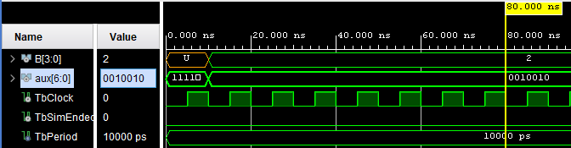

### Diagrama RTL

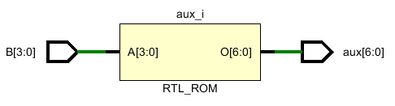

## CartaASM

### Código de implementación

library IEEE;

library work;

use IEEE.STD_LOGIC_1164.ALL;

use work.mypackage.ALL;

entity cartaASM is

Port ( clr, clk : in  STD_LOGIC;

           ini : in  STD_LOGIC;

           dato : in  STD_LOGIC_VECTOR (8 downto 0);

           dato1 : out  STD_LOGIC_VECTOR (8 downto 0);

           display : out  STD_LOGIC_VECTOR (6 downto 0));

end cartaASM;

architecture Behavioral of cartaASM is

signal lb, eb, la, ea, ec, a0, z : STD_LOGIC;

signal B : STD_LOGIC_VECTOR (3 downto 0);

signal aux : STD_LOGIC_VECTOR (6 downto 0);

begin

    unic : ctrlUnit port map (

        clk => clk,

        clr => clr,

        ini => ini,

        a0 => a0,

        z => z,

        la => la,

        ea => ea,

        eb => eb,

        lb => lb,

        ec => ec

    );

    reg : arreglo port map (

        clk => clk,

        clr => clr,

        la => la,

        ea => ea,

        dato => dato,

        dato1 => dato1,

        z => z,

        a0 => a0

    );

    conta : Contador port map (

        clk => clk,

        clr => clr,

        lb => lb,

        eb => eb,

        B => B

    );

    deco : Decodificador port map (

        B => B,

        aux => aux

    );

    muxe : multiplexor port map (

        aux => aux,

        ec => ec,

        display => display

    );

end Behavioral;

### Código de simulación

library ieee;

use ieee.std_logic_1164.all;

entity tb_cartaASM is

end tb_cartaASM;

architecture tb of tb_cartaASM is

    component cartaASM

        port (clr     : in std_logic;

              clk     : in std_logic;

              ini     : in std_logic;

              dato    : in std_logic_vector (8 downto 0);

              dato1   : out std_logic_vector (8 downto 0);

              display : out std_logic_vector (6 downto 0));

    end component;

    signal clr     : std_logic;

    signal clk     : std_logic;

    signal ini     : std_logic;

    signal dato    : std_logic_vector (8 downto 0);

    signal dato1   : std_logic_vector (8 downto 0);

    signal display : std_logic_vector (6 downto 0);

    constant TbPeriod : time := 100 ns; *-- EDIT Put right period here*

    signal TbClock : std_logic := '0';

    signal TbSimEnded : std_logic := '0';

begin

    dut : cartaASM

    port map (clr     => clr,

              clk     => clk,

              ini     => ini,

              dato    => dato,

              dato1   => dato1,

              display => display);

*-- Clock generation*

    TbClock <= not TbClock after TbPeriod/2 when TbSimEnded /= '1' else '0';

*-- EDIT: Check that clk is really your main clock signal*

    clk <= TbClock;

    stimuli : process

    begin

        ini <= '0';

*--dato <= "101101011";    --a*

*--dato <= "000011101";    --b*

*--dato <= "000010000";    --c*

*--dato <= "100001000";    --d*

        dato <= "000000000";    *--e*

        wait for 100ns;

        clr <= '0';

        ini <='1';

*-- EDIT Add stimuli here*

        wait for 12 * TbPeriod;

*-- Stop the clock and hence terminate the simulation*

        TbSimEnded <= '1';

        wait;

    end process;

end tb;

### Diagrama RTL

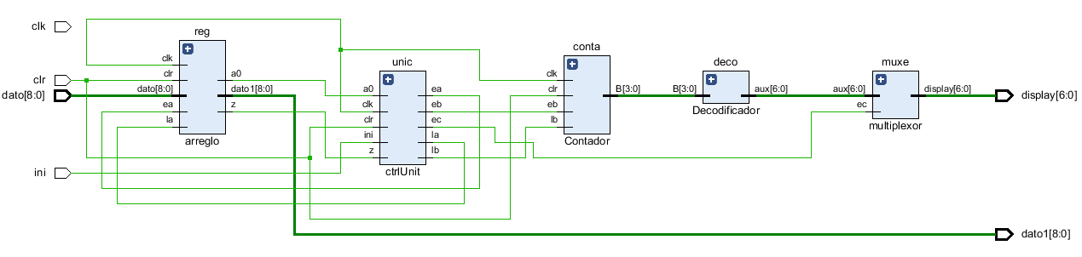



1. 101101011

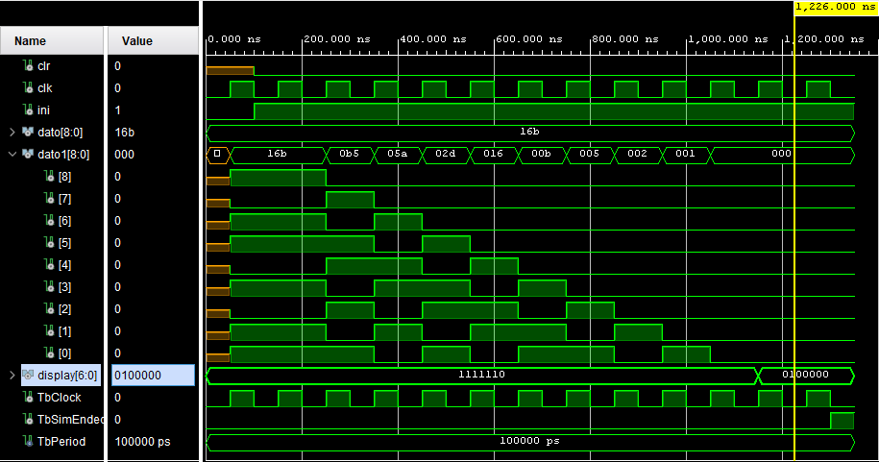

Observamos como la salida llamada dato 1 va cambiando hasta llegar a ser completamente 0, es decir que podemos observar como se realiza el desplazamiento.

Además, a la salida del display podemos observar el vector “0100000”, y dado que el display es uno de ánodo común, cada 0 indica el segmento encendido, teniendo en este caso a la salida el número 6.

1. 000011101

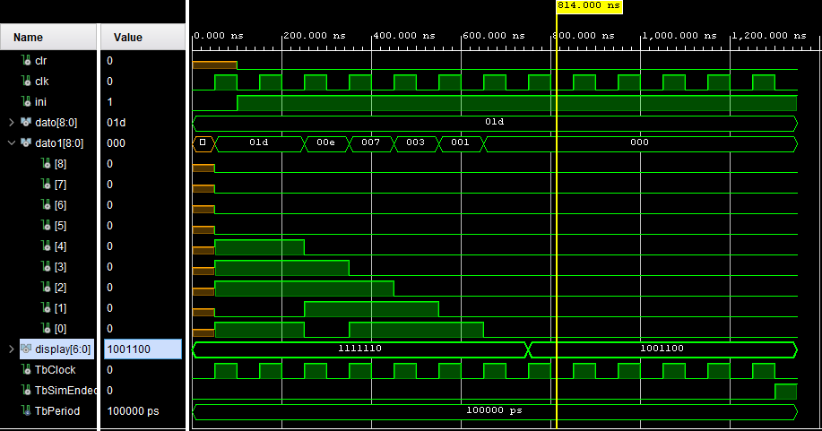

Observamos que la salida del display tiene el vector “1001100”. Dado que trabajamos con display de ánodo común, este seria el equivalente al número 4. El cual corresponde al número de unos existentes en el vector de entrada.

1. 000010000

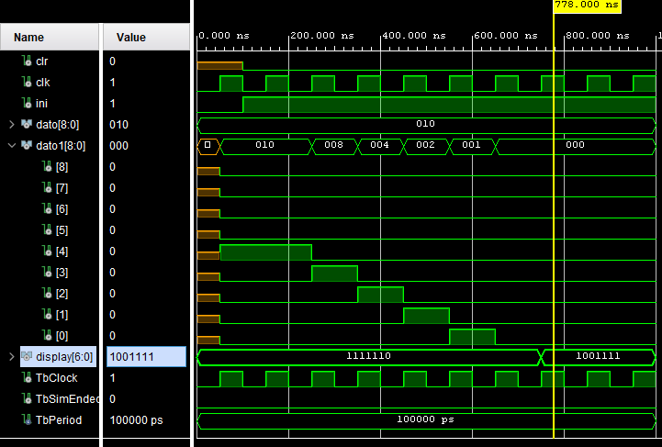

Observamos como el uno se va desplazando a lo largo de la ejecución del programa, además observamos que a la salida obtenemos el vector “1001111”, el cual corresponde a un 1 mostrado en un display de ánodo común.

1. 100001000

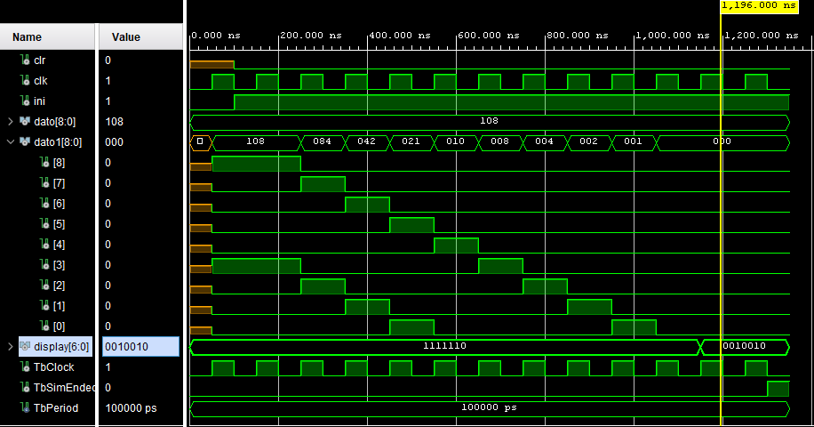

Observamos como se realiza el desplazamiento de bits, además a la salida notamos que tenemos el vector “0010010” el cual corresponde a la representación de un numero 2 mostrado en un display de ánodo común.

1. 000000000

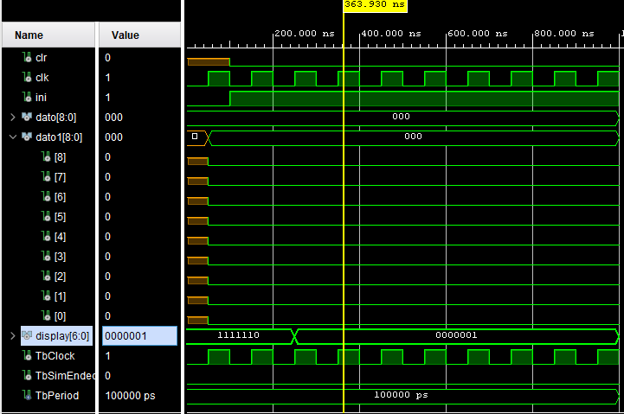

Observamos que se verifica inmediatamente que el dato de entrada es 0, por lo cual se obtiene pronto a la salida el vector “0000001”, el cual es la representación de un 0 en un display de ánodo común.